





**دانشگاه فني و حرفه ای استان سمنان**

**راهنمای تشکیل پرونده دانشجویی**

**در پورتال دانشجویی صندوق رفاه دانشجویان**

**راهنمای دانشجویان**



**مرحله ۱.** مراجعه به **پورتال دانشجویی صندوق رفاه دانشجویان** و کلیک بر روی ثبت نام دانشجوی جدید

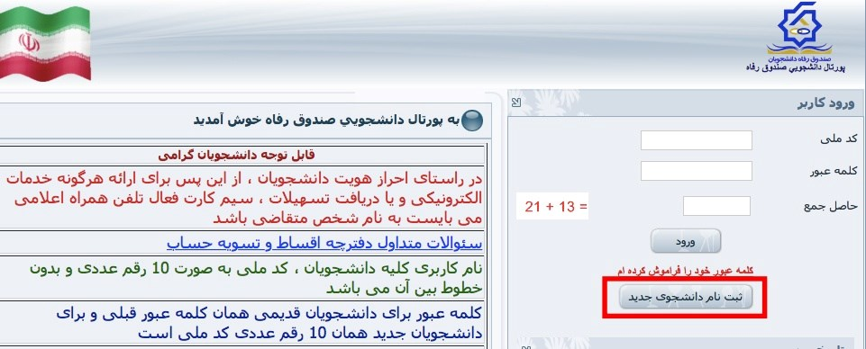

**مرحله ۲.** **کد ملی** ( با اعداد لاتین) و **تاریخ تولد** (روز/ماه/سال)خود را وارد نموده و بر روی دکمه ی **جستجو** کلیک کنید.

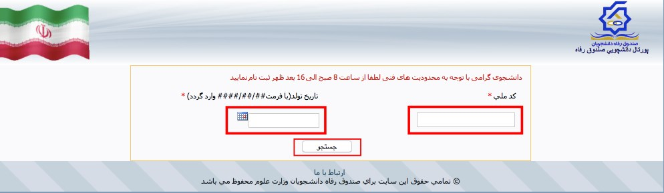

**مرحله ۳.** در صورت صحت اطلاعات ورودی، اطلاعات پایه ای شما ( نام، نام خا نوادگی، نام پدر و غیره) نما یش داد ه می شود.

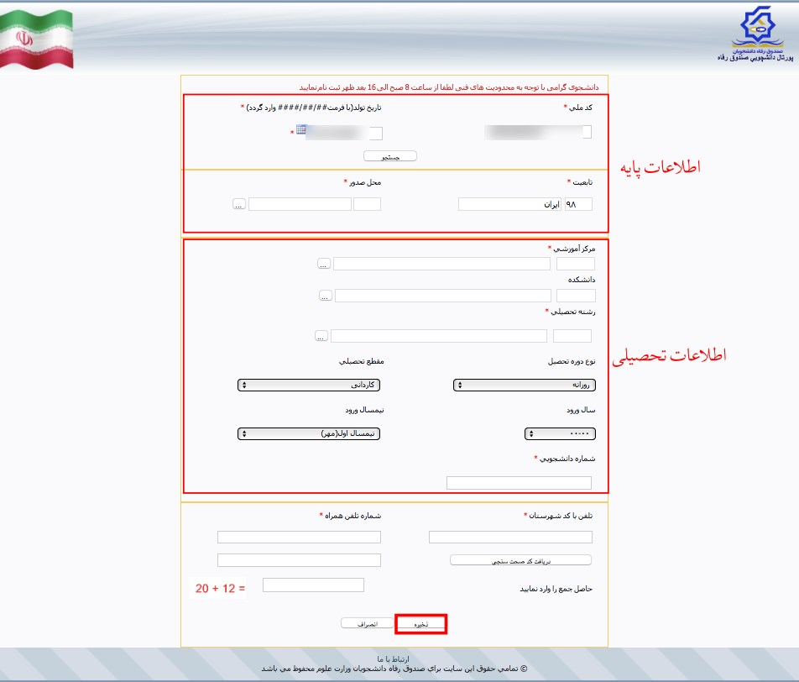

**دانشجویانی که برای نخستین بار جهت دریافت تسهیلات اقدام می نمایند:** درصورتیکه پیشتر مقطعی در سامانه صندوق رفاه دانشجویان نداشته اید، میبایست نسبت به تکمیل دقیق اطلاعات خواسته شده اقدام نموده و در پا یان بر روی دکمه **ذخیره** کلیک نما یید.

**در قسمت درج شماره تلفن همراه، ا ین نکته ضروری است که شماره ی همراه الزا ماً به نام خود دانشجو باشد. در غیر اینصورت، کد صحت سنجی دریافت نخواهد شد .**



**دانشجویانی که پیشتر دارای اطلاعات در سامانه صندوق رفاه بوده اند:** درصورتیکه در مقطع(ها) پیشین از تسهیلات صندوق رفاه دا نشجو یان (اعم از خوا بگاه یا وام) استفاده نموده ا ند، اطلاعات پایه، اطلاعات مقطع(ها) پیشین نیز نما یش داد ه می شود.

**جهت ایجاد مقطع تحصیلی جدید خود**، به پورتال دانشجویی صندوق رفاه دانشجویان مراجعه، و با درج **کدملی** و **کلمه عبور** بر روی دکمه **ورود** کلیک کنید.

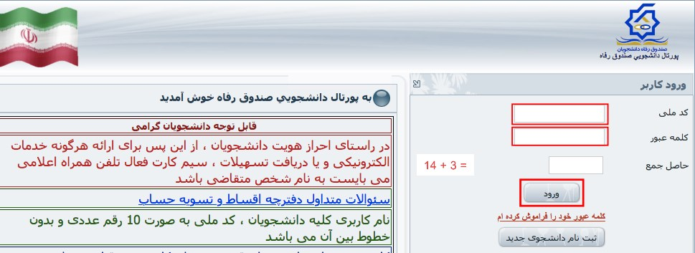

پس از ورود به پورتا ل دا نشجو یی، از قسمت **اطلاعات دانشجو**، بر روی دکمه **درخواست مقطع جدید** کلیک نما یید.

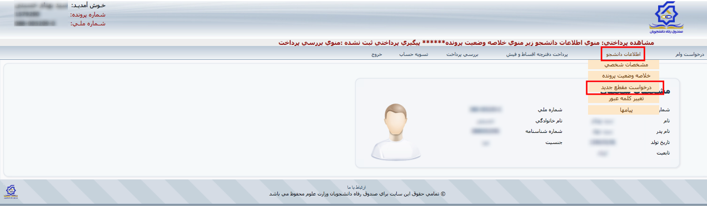

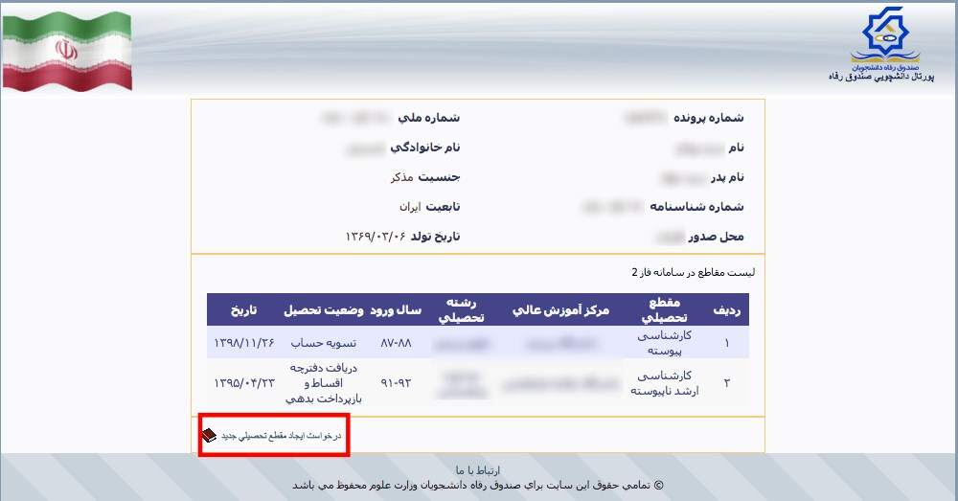

**نکته مهم:** جهت امکان درخواست ایجاد مقطع تحصیلی جدید، میبایست بدهی مقطع پیشین شما تعیین تکلیف شده باشد (وضعیت تحصیل: **تسویه حساب** یا **دریافت دفترچه اقساط و بازپرداخت بدهی**)



**نکته مهم در خصوص ایجاد مقطع تحصیلی**

باتوجه به برخی مشکلات در جستجوی نام آموزشکده فنی در ثبت اطلاعات آموزشی، جهت حصول سریع نتیجه، به صورت ز یر اقدام نمایید.

**مرحله ۱.** بر روی قسمت مشخص شده کلیک نما یید.

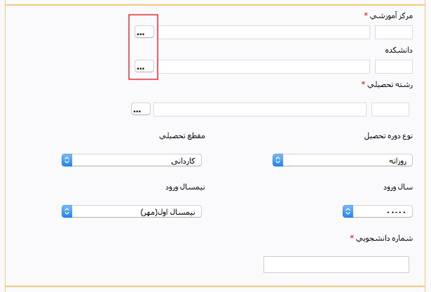

**مرحله ۲.** در پنجره ی **انتخاب مرکز آموزشی**، از کد **299** (لاتین) جهت جستجوی نام **آموزشکده فنی پسران سمنان** ا ستفاد ه نما یید.

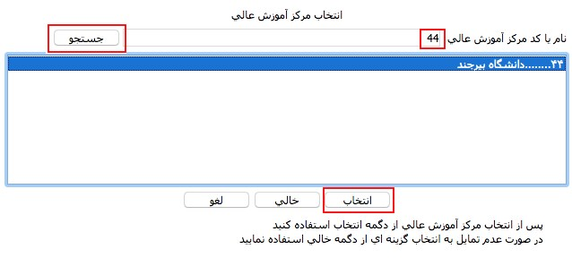

**مرحله ۳.** در پنجره ی ا نتخاب **دانشکده** و **رشته تحصیلی**، ما نند مرحله ۲، نسبت به جستجو اقدام نموده و پس از انتخاب دا نشکده و ر شته تحصیلی خود، سا یر ا طلاعات (**سال ورود**،**شماره دانشجویی** و غیره) را وارد و ثبت نمایید.

**مرحله ۴.** لازم ا ست **دانشجویان(روزانه)** نسبت به فعال بودن شماره حساب بانکی **(بانک تجارت)** خود ا طمینا ن حاصل نمایند.

**پس از انجام فرآیند فوق و تأیید مقطع تحصیلی و ثبت شماره حساب (دانشجویان روزانه) توسط اداره خدمات دانشجویی، می توانید نسبت به ثبت درخواست وام از طریق پورتال دانشجویی صندوق رفاه دانشجویان اقدام نمایید.**

جهت پیگیر ی ایجاد مقطع نیز می توانید نسبت به جستجو ی اطلاعات خود (کدملی و تاریخ تولد) در **صفحه پورتال دانشجویی صندوق رفاه** اقدام نمایید.



**با آرزوی توفیق مدیریت امور دانشجویی**